血样分组检验的数学模型
祝文康 陈晔 何荣坚

1.韶关学院2001级数学与应用数学本科1班,广东 韶关 512005;
2.韶关学院2002级计算机科学技术本科3班,广东 韶关 512005
[摘要]：本文为了解决减少血样检验次数这个实际问题,通过把人群分为若干组,每组若干人,易得到混合血样检验次数、阳性组的概率,进而引入阳性组数的平均值,从而得到平均总检验次数,最后通过一个人的平均检验次数的一元函数,把问题归结为一个关于每组人数k的一元函数E(k) ,求解得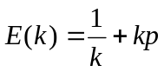;通过计算,得当p>0.307时不应分组;将第1次检验的每个阳性组再次分m组,通过建立一个关于k,m的二元函数E(k,m),通过求导得稳定点函数,解方程组得: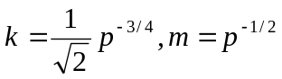.
关键词：先验概率； 平均总检验次数； 血样的阴阳性； 组的基数
- 问题的提出
在一个很大的人群中通过血样检验普查某种疾病,假定血样为阳性的先验概率为p(通常p很小).为减少检验次数,将人群分组,一组人的血样混合在一起化验.当某组的混合血样呈阴性时,即可不经检验就判定该组每个人的血样都为阴性;而当某组的混合血样呈阳性时,则可判定该组至少有一人血样为阳性,于是需要对这组的每个人再作检验.
(1)、当p固定时(如0.01%,…,0.1%,…,1%)如何分组,即多少人一组,可使平均总检验次数最少,与不分组的情况比较.
(2)、当p多大时不应分组检验.
(3)、当p固定时如何进行二次分组(即把混合血样呈阳性的组再分成小组检验,重复一次分组时的程序).
(4)、讨论其它分组方式,如二分法(人群一分为二,阳性组再一分为二,继续下去)、三分法等.
- 模型假设与符号约定
2.1 血样检查到为阳性的则患有某种疾病,血样呈阴性时的情况为正常
2.2 血样检验时仅会出现阴性、阳性两种情况,除此之外无其它情况出现,检验血样的药剂灵敏度很高，不会因为血样组数的增大而受影响.
2.3 阳性血样与阳性血样混合也为阳性
2.4 阳性血样与阴性血样混合也为阳性
2.5 阴性血样与阴性血样混合为阴性
n 人群总数
p 先验概率
血样阴性的概率q=1-p
血样检验为阳性（患有某种疾病）的人数为:z=np
发生概率: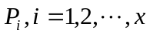
检查次数: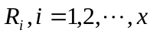
平均总检验次数: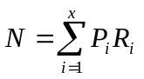
- 问题的分析
根据题意,由已知的先验概率是一个很小的数值,我们大可不必要一个一个地检验,为减少检验次数,我们通过一次分组,从而可使检验次数大大减少;然而通过再一次分组,可使结果进一步优化,从而达到一个更佳的结果.
- 模型建立与求解
设总人数为n,已知每人血样阳性的先验概率为p,记血样阴性的概率q=1-p
4.1 模型一
设分x组,每组k人（n很大,x能整除n,k=n/x）,混合血样检验x次.阳性组的概率为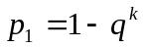,分组时是随机的,而且每个组的血样为阳性的机率是均等的,阳性组数的平均值为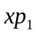,这些组的成员需逐一检验,平均次数为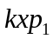,所以平均检验次数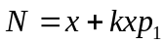,一个人的平均检验次数为N/n,记作:
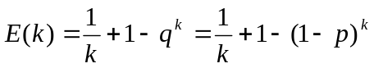 (1)
问题是给定p求k使E(k)最小.
p很小时利用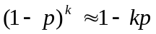可得
(2)
显然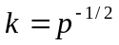时E(k)最小.因为K需为整数,所以应取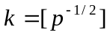和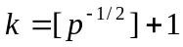,比较E（K）,得到K的最优值,见表1.
P | 0.01% | 0.1% | 1% | 2% | 5%
K | 100 | 32 | 10 | 8 | 5
E(k) | 0.020 | 0.063 | 0.196 | 0.274 | 0.426
表1 一次分组检验结果
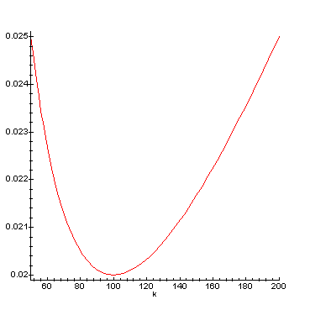
图一
当p=0.01%时,可用Maple模拟出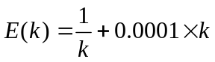的图像如图一,曲线是关于k的图像.
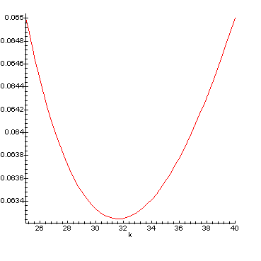
图二
同上法,当p=0.1%时,可用Maple模拟出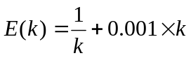的图像如图二,曲线是关于k的图像.其它情况我们一样可用其所长Maple模拟出类似的图像.
随着p的增加k减小,E（k）变大.只要E（k）<1,就应分组.
注:若不取近似,利用导数可得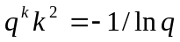时E（k）最小.
4.2 模型二
当E（k）>1时,不应分组,即: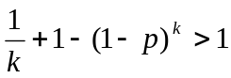,用数学软件求解得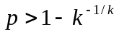检查k=2,3,可知当p>0.307不应分组.
4.3 模型三
将第1次检验的每个阳性组再分y小组,每小组m人（y整除k,m=k/y）.因为第1次阳性组的平均值为,所以第2次需分小组平均检验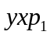次,而阳性小组的概率为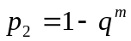（为计算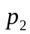简单起见,将第1次所有阳性组合在一起分小组）,阳性小组总数的平均值为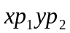,这些小组需每人检验,平均检验次数为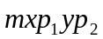,所以平均总检验次数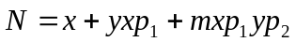,一个人的平均检验次数为N/n,记作(注意:n=kx=myx)
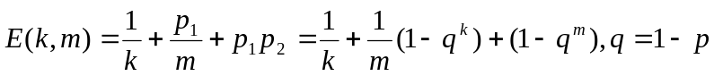 (3)
问题是给定p求k,m使E（k,m）最小.
P很小时（3）式可简化为
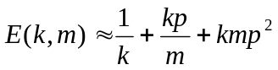 (4)
对（4）分别对k,m求导并令其等于零,得方程组:
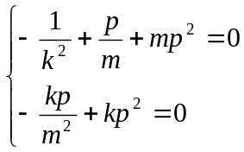
舍去负数解可得:
(5)
且要求k,m,k/m均为整数.经在（5）的结果附近计算,比较E(k,m),得到k,m的最优值,见表2.
P | 0.01% | 0.1% | 1% | 2% | 5%
K | 700 | 125 | 22 | 14 | 8
M | 100 | 25 | 11 | 7 | 4
E(k,m) | 0.0028 | 0.0161 | 0.0897 | 0.131 | 0.305
表2 二次分组检验结果
与表1比较可知,二次分组的效果E(k,m)比一次分组的效果E(k)更好.
4.4 模型四（平均概率模型）
患病人数:z=np
组的基数:每组需要检验的人数
平均检验次数:
阳性血样的分组模型:可分为x组,每组k人
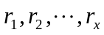
分组要满足的条件: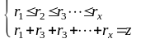
其中y为患病人数.
4.1分组人数=患病人数(即：血样呈阳性的人数)时,通过这样的分组模型可以使检验次数达到最优.
4.2当z>k(k=n/x)时,一组人不能包括所有的病人数,第一次检验的基数较大.
4.3当z<k时,检验多一组时组的基数会很大,而且每一组的概率相差无几十年来.
具体例子见附录二
5 模型推广
本数学模型也可适用于某人民医院要对某地区的居民是否患有某种病（如乙肝）的检验,并对该地区的病情作一定的预测,从而达到预防和及早治疗的效果.乙肝的血样检验只有阴性、阳性两种情况,我们可用本数学模型切实地解决这个问题.
6 模型评价
由于血样的先检概率通常很小,为减少检验次数,我们通过先对检验的人群进行分组,引入阳性组的概率,通过阳性组数的平均值作为桥梁,由于阳性组的人需要全部重新检验,最后可得平均总检验次数,进而得到一个人的平均检验次数的一元函数.
然而我们通过对阳性组人群进行再次分组（即对检验人群进行二次分组）,从而得到一个关于两次分组人数二元函数,进而得到更为优化的数学模型.
最后,我们引入平均概率模型,再把血样检验中出现的可能性细化,得到当血样检验为阳性的人数等于分组后每一组的人数时,通过这样的分组模型可以使检验次数达到最优,但是我们未能给出确实的理论证明.

【参考文献】
[1] 姜启源,谢金星,叶俊 数学模型(第三版)． 高等教育出版社．2003.2
[2] 姜启源等 数学模型(第三版)习题参考解答． 高等教育出版社．2003.2
[3] 王沫然 MATLAB6.0与科学计算． 电子工业出版社．2001.9
[4] 魏宗舒 概率论与数理统计教程． 高等教育出版社. 1982.3

附录【1】
假定阳性血样的人群有6个小组时的Matlab的程序如下:
clear;clc;
counter=0;
z=input('请输入病人数 ')
for r1=1:z
for r2=r1:z-r1
for r3=r2:z-r1-r2
for r4=r3:z-r1-r2-r3
for r5=r4:z-r1-r2-r3-r4
if r1+r2+r3+r4+r5==z
[r1,r2,r3,r4,r5]
counter=counter+1;#计数器
end
end
end
end
end
end
counter#输出计数的结果
输入z的值为10,输出计算结果:couter=7
附录【2】
- n=1000,p=1%,分100组
阳性组 | 阴性组 | 分组可能情况 | 概率 | 检验次数 | 平均检验次数
1 | 99 | 1 | P1=1/42 | 110 | 2.619
2 | 98 | 5 | P2=4/42 | 120 | 11.429
3 | 97 | 8 | P3=8/42 | 130 | 24.762
4 | 96 | 9 | P4=9/42 | 140 | 30
5 | 95 | 7 | P5=7/42 | 150 | 25
6 | 94 | 5 | P6=5/42 | 160 | 19.048
7 | 93 | 3 | P7=3/42 | 170 | 12.143
8 | 92 | 2 | P8=2/42 | 180 | 8.571
9 | 91 | 1 | P9=1/42 | 190 | 4.524
10 | 90 | 1 | P10=1/42 | 200 | 4.762
平均检验次数:= 142.9
个人平均检验次数：E=N/1000= 0.1429
2. n=1000,p=1%,分125组,每组8人
阳性组 | 阴性组 | 分组可能情况 | 概率 | 检验次数 | 平均检验次数
1 | 124 | 0 | 0 | 0 | 0
2 | 123 | 4 | P1=4/40 | 141 | 14.100
3 | 122 | 8 | P2=8/40 | 149 | 29.800
4 | 121 | 9 | P3=9/40 | 157 | 35.325
5 | 120 | 7 | P4=7/40 | 165 | 28.875
6 | 119 | 5 | P5=5/40 | 173 | 21.625
7 | 118 | 3 | P6=3/40 | 181 | 13.575
8 | 117 | 2 | P7=2/40 | 189 | 9.450
9 | 116 | 1 | P8=1/40 | 197 | 4.925
10 | 115 | 1 | P9=1/40 | 205 | 5.125
平均检验次数:= 162.8
个人平均检验次数：E=N/1000= 0.1628
3. n=1000,p=1%,分50组,每组20人
阳性组 | 阴性组 | 分组可能情况 | 概率 | 检验次数 | 平均检验次数
1 | 99 | 1 | P1=1/530 | 70 | 0.1321
2 | 98 | 10 | P2=10/530 | 90 | 1.6981
3 | 97 | 33 | P3=33/530 | 110 | 6.8491
4 | 96 | 64 | P4=64/530 | 130 | 15.6981
5 | 95 | 84 | P5=84/530 | 150 | 23.7736
6 | 94 | 90 | P6=90/530 | 170 | 28.8679
7 | 93 | 82 | P7=82/530 | 190 | 29.3962
8 | 92 | 70 | P8=70/530 | 210 | 27.7358
9 | 91 | 54 | P9=54/530 | 230 | 23.4340
10 | 90 | 42 | P10=42/530 | 250 | 19.8113
平均检验次数:= 177.40
个人平均检验次数：E=N/1000= 0.1774

